Cách phòng tránh một số bệnh hay gặp ở trẻ em vào mùa lạnh

Quý phụ huynh thân mến!
Thời tiết lạnh và mưa nhiều là những yếu tố ảnh hưởng không tốt cho sức khỏe của trẻ. Nguyên nhân là do cơ thể trẻ còn non yếu, hệ miễn dịch chưa hoàn thiện, khiến trẻ dễ bị mắc bệnh.
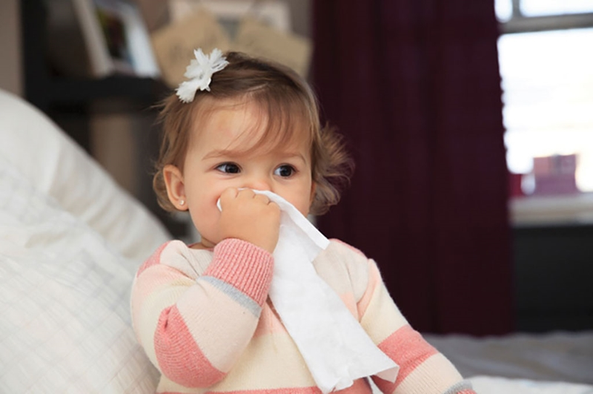
Dưới đây là một số bệnh trẻ dễ mắc vào mùa lạnh
1. Viêm đường hô hấp trên
Viêm đường hô hấp trên là một bệnh thường gặp và hay tái phát. Bệnh thường xuất hiện theo mùa, nhất là mùa đông, mùa hanh khô. Biểu hiện ban đầu của trẻ là sốt dưới 38,5 độ, viêm thanh quản, viêm xoang, viêm amidan, viêm tai giữa.
Cách phòng tránh: Không tiếp xúc với người bệnh; Giữ ấm khi đi đường và khi ngủ; Không để trẻ ở lâu ngoài trời lạnh; Giữ vệ sinh, bảo quản sữa mẹ không nhiễm khuẩn; Đảm bảo cung cấp đủ 4 nhóm dưỡng chất thiết yếu; Tránh yếu tố bụi, hơi nóng, môi trường ẩm thấp có hại cho đường hô hấp.
2. Cảm cúm
Cảm cúm là bệnh về đường hô hấp mà trẻ nhỏ hay mắc phải, nhất là vào mùa đông, thời tiết lạnh giá.
Triệu chứng:
Mũi tắc nghẽn hoặc chảy nước mũi, chảy nước mũi có thể rõ ràng lúc đầu, nhưng sau đó thường trở nên đặc hơn và biến thành màu vàng hoặc màu xanh lá cây.
Cách phòng tránh:
Để phòng tránh cảm cúm hiệu quả, cha mẹ cần giữ ấm bàn chân, tay, ngực, cổ, đầu cho trẻ, uống nước ấm và không ăn đồ lạnh. Giữ gìn vệ sinh sạch sẽ cho trẻ và môi trường xung quanh.
3. Viêm tiểu phế quản
Viêm tiểu phế quản là bệnh phổ biến ở trẻ em với phổi bị nhiễm khuẩn do virus.
Triệu chứng: trẻ thở khò khè, khó thở, ho và kèm theo rối loạn ăn uống. Triệu chứng thường gặp nhất là trẻ ho, chảy nước mũi trong, sốt cao.
Cách phòng tránh
Cha mẹ cần chú ý vệ sinh khu vực tai, mũi, họng cho trẻ hằng ngày bằng nước muối sinh lý.
Để phòng tránh các bệnh trong mùa lạnh cho trẻ, các bậc cha mẹ cần chăm sóc trẻ chu đáo hơn, tránh nhiễm lạnh, giữ ấm và đặc biệt là gió lạnh khi chiều về. Cho trẻ mặc ấm, giữ không cho bị lạnh ngực, tránh nơi gió lùa. Không để chân trẻ bị ẩm ướt hoặc bị lạnh, nhất là khi đi ngủ. Tăng cường sự dinh dưỡng, nhất là cho trẻ ăn các thức ăn nóng.

Trân trọng cảm ơn!

